Clasificación de los ángulos:
Llano, es el ángulo formado por dos semirrectas opuestas. Tiene sus lados en la misma recta. Su amplitud es la mitad de un ángulo completo, es decir, de 180º.
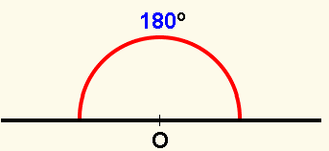
Ángulo Recto, es uno cualquiera de los ángulos en que la bisectriz divide al llano. Su amplitud o abertura es de 90º.

